**ПОСЛЕ БОЯ СЕРДЦЕ ПРОСИТ ЛИРИКИ ВДВОЙНЕ (О ГЕРОЕ СОВЕТСКОГО СОЮЗА БОРИСЕ ВЛАДИМИРОВИЧЕ МАХОТИНЕ)**

(Россия, областное государственное бюджетное профессиональное образовательное учреждение «Костромской автотранспортный колледж» (ОГБПОУ «КАТК») обособленное структурное подразделение г. Нея)

**Молодцов Сергей Евгеньевич, студент 3 курса**

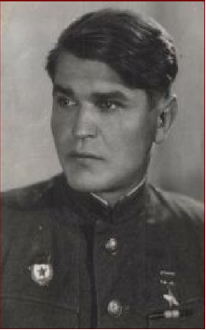Защита Отечества всегда считается самым почётным, самым святым долгом гражданина. Среди наших земляков много тех, кто проявил стойкость и героизм в годы Великой Отечественной войны. Я хочу рассказать об одном храбром, отважном и мужественном нашем земляке, Герое Советского Союза, Борисе Владимировиче Махотине.

В годы Великой Отечественной войны Борис Владимирович воевал на Воронежском, Донском фронтах. Несмотря на тяжёлые испытания военного времени, наш земляк писал стихи. Вот так он описывает свой первый бой.

Взрывы бомб и свист

снарядов,

Смертоносный дождь

свинца.

Всё в огне… Горят палатки,

Мы в трусах и, как цыплятки,

Разбежались кто куда.

Кто в малину, кто в крапиву,

Кто-то прыгнул в водоём…

Оглушило с непривычки,

Всех трясет, и пот ручьем.

Сколько это продолжалось?-

Точно вам я не скажу.

Будто вечность,

мне казалось,

В страшном я кипел аду.

(Газета « Нейские вести» №40 9 апреля 2015 г. статья «Солдат и поэт»)

Как точно и метко он описывает первое впечатление от боя! Это и страх, и неопределённость. Ведь он совсем ещё «необстрелянный» боец. Только со временем и опытом приходит уверенность, стойкость боевого духа, бесстрашие во время боя.

Читая материалы о Борисе Владимировиче Махотине, я восхищаюсь и горжусь его смекалке и храбрости. Он был хорошим разведчиком, отличным пулемётчиком, мог умело командовать. В бою под хутором Вертячим, под Сталинградом, Махотин заменил раненного командира роты. Он сумел грамотно оценить обстановку, хорошо разведал слабое место вражеской позиции, сумел переломить ход боя и освободить с подоспевшей подмогой хутор. В сражении под Гумраком тяжёлым местом была балка, где находились немецкие землянки-бункеры. Много полегло наших солдат, пытаясь их захватить. И тут сказалась природная смекалка и отвага Махотина. Он сумел взять в плен 68 немцев!

Борис Владимирович был участником боёв на Курской дуге. Именно там он совершил подвиг, за который в августе 1943 года получил звание Героя Советского Союза. Во время боя под хутором Ново-Черкасский ему поставили боевую задачу - прикрыть отход батальона для перегруппировки и пополнения. Борис занял позицию на склоне холма перед крутым оврагом Майраки. Его не было видно противнику, а он видел фашистов отлично. Наш отважный и смекалистый пулемётчик открыл огонь только тогда, когда в овраге собралось много врагов. Бой шёл почти 3 часа. Было уничтожено 300 солдат и офицеров немецкой армии. Этому событию Борис Махотин посвятил стихи. Они так и называются: «О действиях моей родной 67-й гвардейской дивизии и её комдиве Герое Советского Союза генерал-полковнике Баксееве Алексее Ивановиче.» Вот отрывок из его стихотворения.

Слушайте! Знайте!

Не забывайте!…

Помни и ты,

Белгородская земля,

Как в трудный час

смертельных испытаний

Гвардейцы 67-й дивизии

От вражеской погибели

спасли тебя,

Щедро полив потом и кровью

Твои многострадальные

поля.

Кровью ребят из далекой

Сибири,

С отрогов уральских хребтов,

С Волги широкой и

Лены далекой,

С дальневосточных краев…

Я не поэт, а участник

сражений

Огненной Курской дуги,

Рифмы, друзья, от меня

вы не ждите,

Но правду узнаете вы…

(окончание):

Закончилась схватка и

битва жестокая,

Солдат в честь Победы

«Ура!» прокричал,

Тихо сказал о друзьях

захороненных,

Выпил водки бокал и

навзрыд зарыдал.

(Газета « Нейские вести» №40 9 апреля 2015 г. статья «Солдат и поэт»)

Какие меткие и, в тоже время, простые слова! Борис считает героями всех участников битвы, не выделяя себя. Как тепло он пишет о своих товарищах и комдиве, даже в названии стихотворения! Как тяжело он переживает о погибших!

Политуправление Воронежского фронта выпустило листовку «Боевые подвиги Героя Советского Союза комсомольца Бориса Махотина». В ней подвиги Махотина ставились в пример. «Каждый из них не только замечателен сам по себе, но и глубоко поучителен для любого бойца…»- так было написано в листовке. Была выпущена почтовая карточка, где изображён наш земляк герой-пулемётчик Борис Махотин.

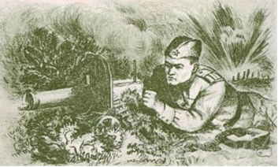Такие мужественные и храбрые люди, как наш земляк Борис Владимирович Махотин, умели по-гвардейски воевать, за что многие, и он в том числе, были удостоены высокого звания Героя Советского Союза.

После войны Борис Владимирович ещё несколько лет продолжал служить в армии, затем работал в Киеве, Дорогобуже, Мурманске. После выхода на пенсию Махотин вернулся в Кострому. Он активно принимает участие в патриотическом воспитании молодёжи родного края. Умер Борис Владимирович 31 декабря 1976 года, похоронен в Костроме на городском кладбище.

Нашему молодому поколению нужно гордиться и помнить заслуги наших земляков. Примеры беззаветного служения Отечеству всегда останутся в памяти. И, как написал в своём стихотворении Борис Махотин о солдате – защитнике «.. он просто занимался ратным делом, спасая от захватчиков страну.»

Герой Советского Союза

не артист,

С автографом не может фото

подарить,

И фотокопии с листовок

боевых

Тебе не может тоже удружить.

Он бил врага, а фото с них

не делал,

Поверь, не до того было ему.

Он просто занимался

ратным делом,

Спасая от захватчиков страну.

Тебе ж киногерой намного

интересней,

Солдата он мастак играть

в кино,

Но тот солдат-герой погиб

за нас с тобою,

В сырой земле лежит

давным-давно.

Он не играл солдата ,

он им был

За что своею жизнью

заплатил.

(Газета « Нейские вести» №40 9 апреля 2015 г. статья «Солдат и поэт»)

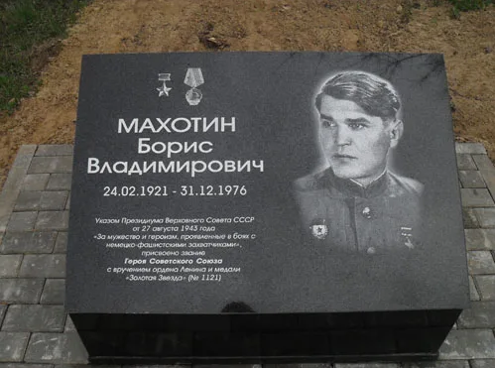Наша дань памяти – это возложить цветы к военным мемориалам и почтить минутой молчания героев. Отдавая дань памяти, в нашем городе Нея установлена мемориальная доска на стене школы №2 , где учился Борис Махотин. Улица, где жил герой, названа в его честь. На Привокзальной площади, у памятника погибшим воинам, к 75-летию Победы установлены памятные доски в честь наших Героев Советского Союза, в том числе и Бориса Владимировича Махотина.

В Костроме, к 70-летию Победы на площади Мира, на Монументе Славы, установлены мемориальные доски с фамилиями Героев Советского Союза, среди них имя Бориса Владимировича Махотина.

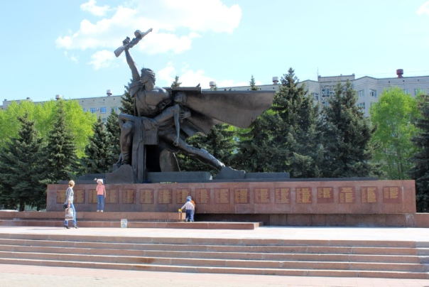 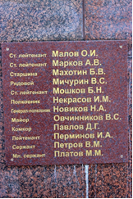

Вечная слава героям, отдавшим свой ратный долг Отечеству!

**Список использованных информационных источников:**

1. Голубев Е.П. Боевые звёзды. Кострома 2009 стр. 77-80
2. В пламени и славе. - Новосибирск, 1969
3. Газета « Нейские вести» №40 9 апреля 2015 г. статья «Солдат и поэт»)
4. <https://pamyat-naroda.ru/heroes/podvig-chelovek_nagrazhdenie12055451/>
5. <http://starina44.ru/mahotin-boris-vladimirovich>